Міністерство освіти і науки України

Національний технічний університет України «Київський політехнічний інститут імені Ігоря Сікорського»

Факультет інформатики та обчислювальної техніки

Кафедра інформатики та програмної інженерії

Звіт

з лабораторної роботи № 2 з дисципліни

«Основи програмування-1.

Базові конструкції»

«Організація розгалужених процесів»

Варіант 10

Виконав студент ІП-11, Друзенко Олександра Юріївна

(шифр, прізвище, ім'я, по батькові)

Перевірив

( прізвище, ім'я, по батькові)

Київ 2021

**Мета:** опанувати прийоми програмування розгалужених обчислюваних процесів.

**Постановка задачі:** по заданим координатам вершин трикутника на площині визначити тип трикутника (рівносторонній, рівнобедрений, різносторонній).

**Побудова математичної моделі.** Знаходимо значення сторін трикутника за допомогою формули обчислення відстані між двома точками:

$$AB=\sqrt{{(x_{b}-x_{a})}^{2}+{(y_{b}-y_{a})}^{2}}$$

**Розв’язання (кроки):**

1. Отримати координати точок А, В, С
2. Знайти значення сторін АВ, ВС, АС
3. Перевірити чи існує такий трикутник
   1. Якщо не існує – вивести «Трикутник не існує»
   2. Якщо існує – перейти до кроку 4
4. Перевірити чи всі сторони рівні
   1. Якщо всі рівні – вивести «Трикутник рівносторонній»
   2. Якщо всі не рівні – перейти до кроку 5
5. Перевірити чи дві сторони рівні
   1. Якщо дві рівні – вивести «Трикутник рівнобедрений»
   2. Якщо дві не рівні – вивести «Трикутник різносторонній»

**Блок-схема:**



**Виконання мовою С:**

1)код:

#include <stdio.h>

#include <Windows.h>

#include <math.h>

**int** main() {

SetConsoleOutputCP(1251); *//підключення української для консолі*

**double** Xa, Ya, Xb, Yb, Xc, Yc, AB, BC, AC; *//оголошення змінних*

*//введення і призначення значень змінним*

printf("Введіть координати точки А:\nx = ");

scanf_s("%lf", &Xa);

printf("y = ");

scanf_s("%lf", &Ya);

printf("\nВведіть координати точки В:\nx = ");

scanf_s("%lf", &Xb);

printf("y = ");

scanf_s("%lf", &Yb);

printf("\nВведіть координати точки С:\nx = ");

scanf_s("%lf", &Xc);

printf("y = ");

scanf_s("%lf", &Yc);

*//обчислення*

AB = sqrt(pow(Xb - Xa, 2) + pow(Yb - Ya, 2));

BC = sqrt(pow(Xc - Xb, 2) + pow(Yc - Yb, 2));

AC = sqrt(pow(Xc - Xa, 2) + pow(Yc - Ya, 2));

*//перевірка та вивід*

printf("\nДовжини сторін:\nAB = %g, BC = %g, AC = %g\n", AB, BC, AC);

**if** (AB == 0 || BC == 0 || AC == 0) {

printf("\nтрикутник не існує\n");

}

**else** **if** (AB == BC == AC) {

printf("\nтрикутник рівносторонній\n");

}

**else** **if** (AB == BC || BC == AC || AB == AC) {

printf("\nтрикутник рівнобедрений\n");

}

**else** {

printf("\nтрикутник різносторонній\n");

}

}

2)Випробування коду:

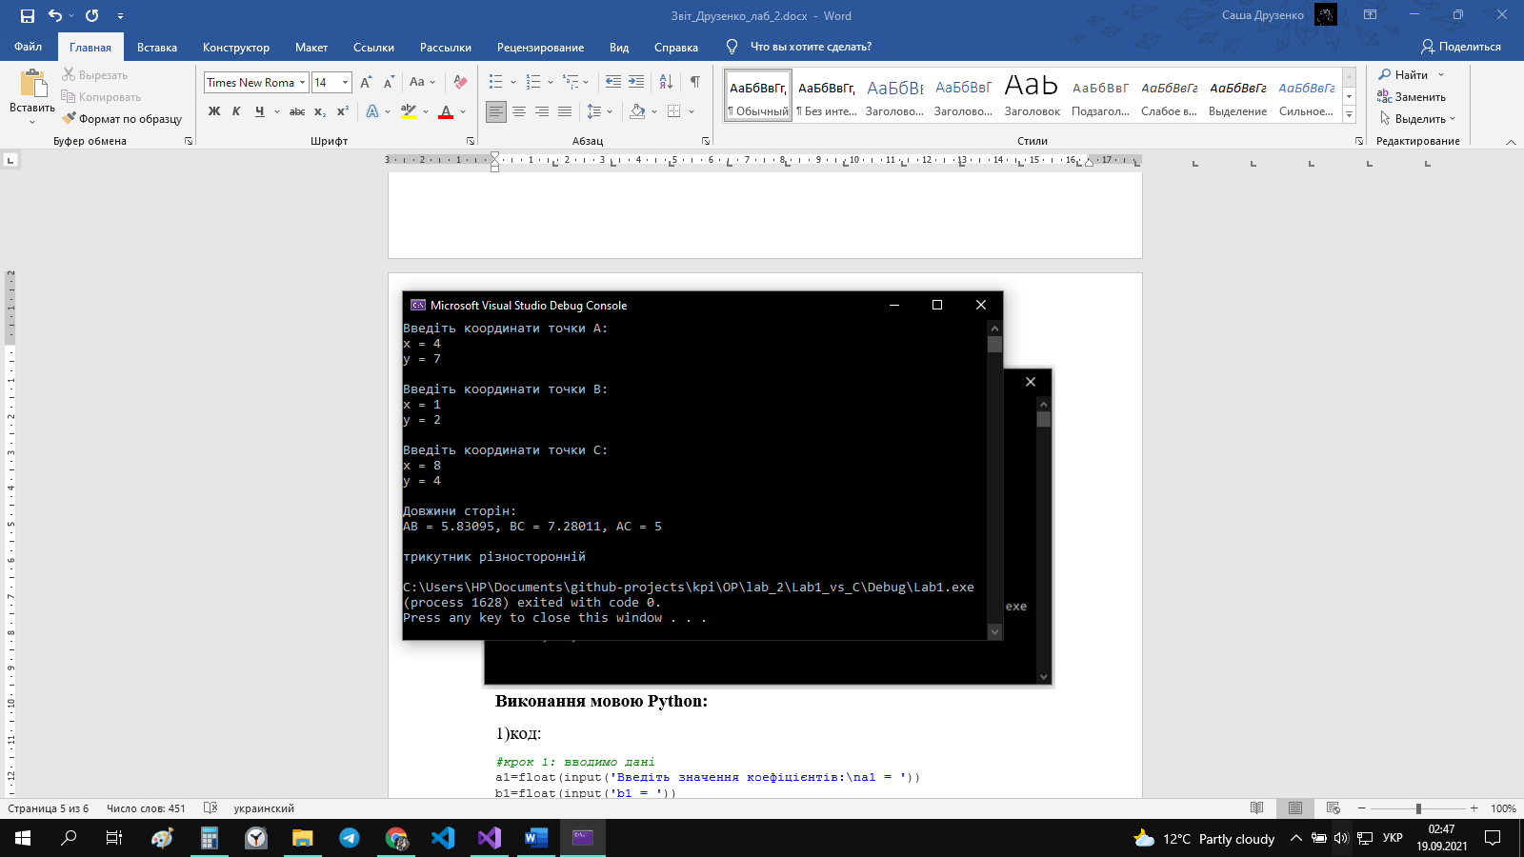

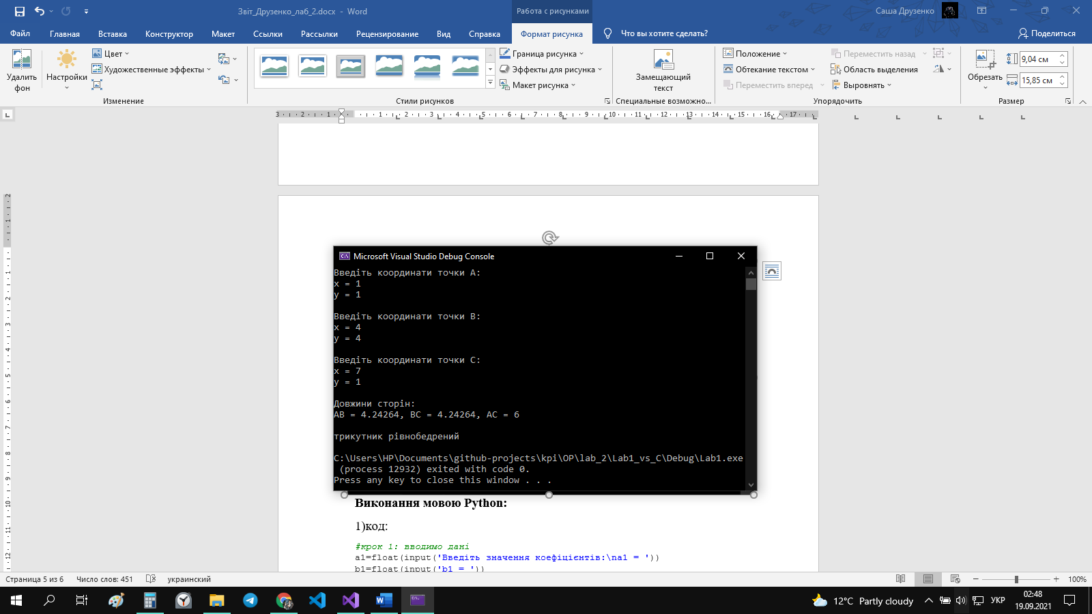

**Виконання мовою Python:**

1)код:

**import** math

*#Введення координат*

Xa=float(input('Введіть координати точки А:\nx = '))

Ya=float(input('y = '))

Xb=float(input('\nВведіть координати точки В:\nx = '))

Yb=float(input('y = '))

Xc=float(input('\nВведіть координати точки С:\nx = '))

Yc=float(input('y = '))

*#Обчислення*

AB = math.sqrt(pow(Xb - Xa, 2) + pow(Yb - Ya, 2))

BC = math.sqrt(pow(Xc - Xb, 2) + pow(Yc - Yb, 2))

AC = math.sqrt(pow(Xc - Xa, 2) + pow(Yc - Ya, 2))

*#перевірка та вивід*

**print**('\nДовжини сторін:\nAB = ',AB,', BC = ',BC,', AC = ',AC,'\n')

**if** (AB == 0 **or** BC == 0 **or** AC == 0):

**print**("\nтрикутник не існує\n")

**elif** (AB == BC == AC):

**print**("\nтрикутник рівносторонній\n")

**elif** (AB == BC **or** BC == AC **or** AB == AC):

**print**("\nтрикутник рівнобедрений\n")

**else**:

**print**("\nтрикутник різносторонній\n")

2)Випробування коду:

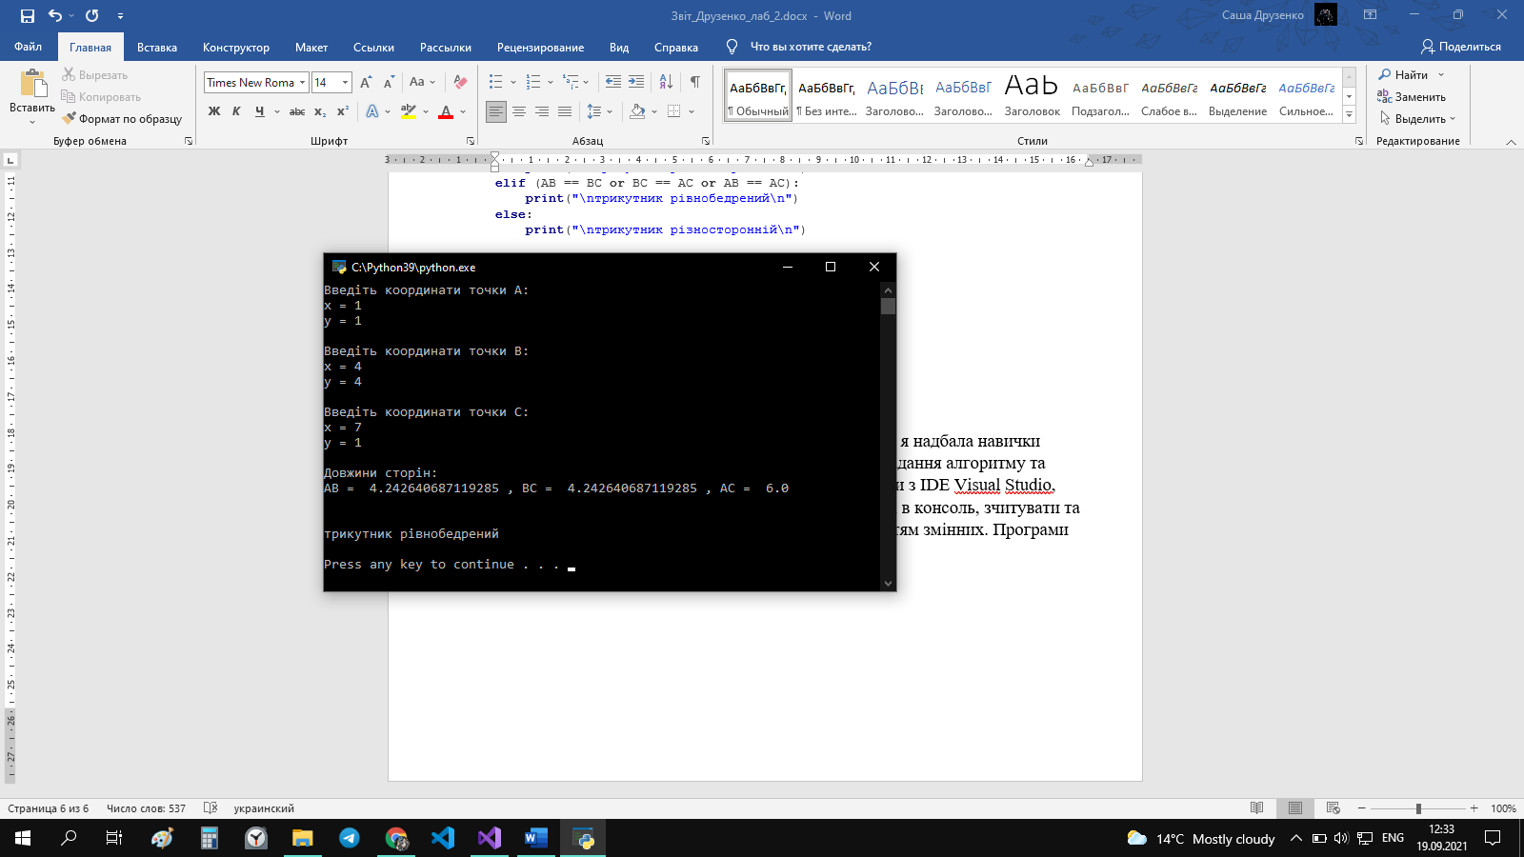

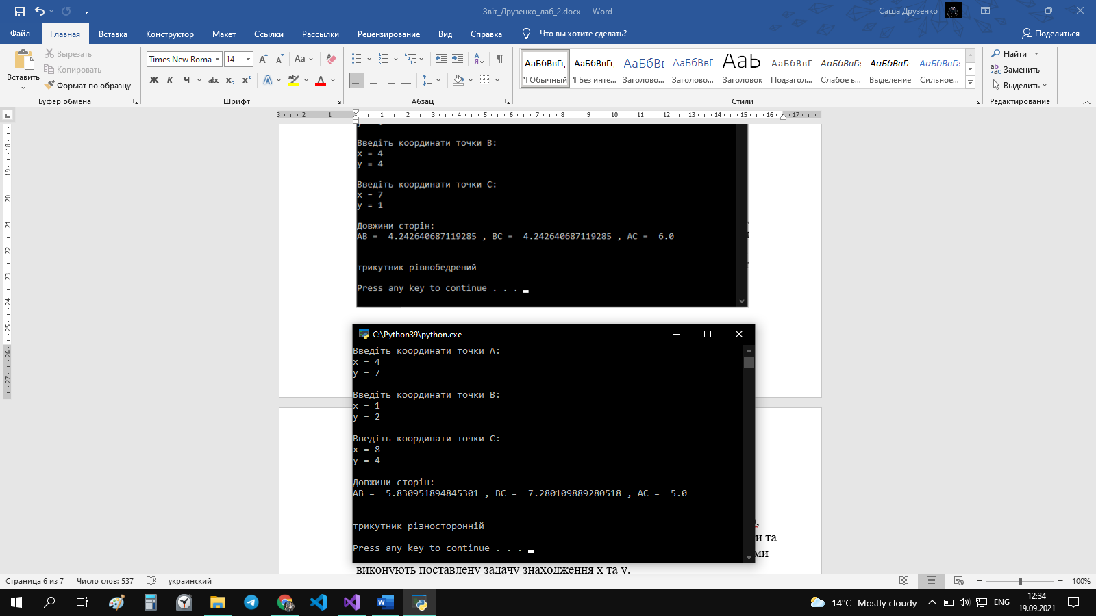

**Висновок.** Отже, на цій лабораторній роботі я надбала навички складання блок-схем з розгалуженням та опанувала прийоми програмування з розгалуженням. Програми повністю виконують поставлену задачу, а саме – визначення типу трикутника за введеними вершинами. Через консоль користувач вводить координати вершин; потім обчислюються сторони трикутника; в кінці перевіряються умови рівності сторін, залежно від яких виводиться результат щодо виду трикутника.